МІНІСТЕРСТВО ОСВІТИ І НАУКИ УКРАЇНИ
НАЦІОНАЛЬНИЙ ТЕХНІЧНИЙ УНІВЕРСИТЕТ УКРАЇНИ
«КИЇВСЬКИЙ ПОЛІТЕХНІЧНИЙ ІНСТИТУТ ІМЕНІ ІГОРЯ СІКОРСЬКОГО»
Кафедра міжнародної економіки

Корогодова О. О., Тимошенко Н. Ю., Петренко К. В.

ОСНОВИ МІЖНАРОДНОГО ПРОЄКТУВАННЯ:
РЕКОМЕНДАЦІЇ
ДО ВИКОНАННЯ РОЗРАХУНКОВОЇ РОБОТИ

Рекомендовано Методичною радою КПІ ім. Ігоря Сікорського як навчальний посібник для здобувачів ступеня бакалавра денної форми навчання
за освітньою програмою Міжнародна економіка спеціальності 051 Економіка,
галузі знань 05 Соціальні та поведінкові науки


Київ
КПІ ім. Ігоря Сікорського
2024
Навчальний посібник «Основи міжнародного проєктування: рекомендації до виконання розрахункової роботи» для студентів спеціальності 051 «Міжнародна економіка» освітньої програми «Міжнародна економіка» освітнього ступеня бакалавр / Міністерство освіти і науки України, «Київський політехнічний інститут імені Ігоря Сікорського», каф. міжнародної економіки; О. О. Корогодова, Н. Ю. Тимошенко, К. В. Петренко. — Київ, [КПІ ім. Ігоря Сікорського], 2024. – 55 с.

Гриф надано Методичною радою КПІ ім. Ігоря Сікорського
(протокол № _ від __.__.2024 р.)
за поданням Вченої ради факультету менеджменту та маркетингу
(протокол № 8 від 25.03.2024р.)

Електронне мережне навчальне видання
ОСНОВИ МІЖНАРОДНОГО ПРОЄКТУВАННЯ: РЕКОМЕНДАЦІЇ ДО ВИКОНАННЯ РОЗРАХУНКОВОЇ РОБОТИ З НАВЧАЛЬНОЇ ДИСЦИПЛІНИ
Відповідальний редактор | Войтко С. В., доктор економічних наук, професор, завідувач кафедри міжнародної економіки, КПІ ім. Ігоря Сікорського
Укладачі: | Корогодова О. О., кандидат економічних наук, доцент кафедри міжнародної економіки, КПІ ім. Ігоря Сікорського  Тимошенко Н. Ю., кандидат економічних наук, доцент кафедри міжнародної економіки, КПІ ім. Ігоря Сікорського  Петренко К. В., кандидат економічних наук, доцент кафедри міжнародної економіки, КПІ ім. Ігоря Сікорського
Рецензент: | Стець О. В., к.ф.-м.н., доцент кафедри економічної кібернетики, КПІ ім. Ігоря Сікорського
Викладено основні рекомендації до обсягу та структури розрахункової роботи. Запропоновано перелік вимог до написання, а також критерії оцінювання роботи. Сформовано завдання на розрахункову роботу. Розраховано на студентів спеціальності 051 «Міжнародна економіка» освітньої програми «Міжнародна економіка» освітнього ступеня бакалавр КПІ ім. Ігоря Сікорського та інших закладів вищої освіти, а також для викладачів, аспірантів та фахівців, які займаються розв'язанням завдань з обґрунтування економічних та управлінських рішень за допомогою техніко-економічних інструментів.

©Корогодова О. О., Тимошенко Н. Ю., Петренко К. В.
©КПІ ім. Ігоря Сікорського, 2024
ЗМІСТ

Вступ | 5
Основні етапи виконання розрахункової роботи | 9
Склад, обсяг і структура розрахункової роботи | 11
Вимоги до оформлення розрахункової роботи | 13
Методичні вказівки щодо написання розрахункової роботи | 27
Завдання на розрахункову роботу | 47
Критерії оцінювання розрахункової роботи | 48
Список рекомендованої літератури | 49
Додатки | 51

ВСТУП

Міжнародне проєктування визначається як процес створення та реалізації проєктів або ініціатив, які виконуються у міжнародному контексті та за умов міжнародного співробітництва. В умовах глобалізації та швидкого розвитку технологій міжнародне проєктування стає ключовою складовою діяльності багатьох організацій, підприємств і установ на всіх етапах їхнього розвитку.
Розрахункова робота є індивідуальним завданням студента, передбаченим навчальною дисципліною «Основи міжнародного проєктування». Зазначена навчальна дисципліна передбачає грунтовне вивчення теоретичних положень та прикладних аспектів формування стратегій обґрунтування техніко-економічних рішень відповідно до наявних задач пошукового характеру. Цей курс відображає сучасні тенденції у міжнародному проєктуванні, а також спрямований на формування системи теоретичних знань у сфері планування міжнародних проєктів. Основними завданнями освітнього компонента є планування строків виконання міжнародних проєктів, управління ресурсним забезпеченням та кадровим забезпеченням виконання міжнародних проєктів, особливості управління комунікаціями та інформаційним забезпеченням міжнародних проєктів, контролювання строків і термінів виконання, управління ризиками та якістю виконання міжнародних проєктів, здійснення комплексної оцінки ефективності економічних та управлінських рішень у міжнародному проєктуванні.
Курс стане в нагоді всім, хто хоче опанувати питання формування та функціонування експертних структур для оцінки ефективності проєктів, а також вміти проводити техніко-економічні розрахунки, керувати ризиками та ефективно реалізовувати міжнародні проєкти. Здобувачі вищої освіти ознайомляться з кращими вітчизняними та зарубіжними практиками щодо обґрунтування економічних та управлінських рішень у міжнародному проєктуванні.
Під час вивчення освітнього компонента здобувачі вищої освіти:
- отримають системні знання щодо методології обґрунтування економічних та управлінських рішень у міжнародному проєктуванні;
- оволодіють навичками планування та вибору управлінського методу стосовно оцінки фінансових та економічних ефектів при прийнятті рішення, в тому числі, щодо розробки продукту;
- оволодіють теоретичними та практичними знаннями з метою проведення техніко-економічних розрахунків та оцінювання економічних ефектів управлінських рішень у міжнародному проєктуванні;
- оволодіють навичками виявляти, ставити та розвязувати задачі щодо міжнародного науково-технічного співробітництва у проєктній діяльності;
- отримають навички з критичного і самокритичного мислення на основі нормативно-правових та морально-етичних норм поведінки з розумінням закономірностей щодо прийняття економічних та управлінських рішень у міжнародній проєктній діяльності;
- отримають навички з управління проєктними ризиками, виявлення резерів економії витрат міжнародного проєкту, прогнозуванні результатів міжнародного проєкту;
- здобудуть навички з дослідницької та пошукової діяльності, оброблення та аналізу інформації та їхньої систематизації у міжнародному проєктуванні;
- ознайомляться з зарубіжним досвідом застосування різноманітних інформаційно-комунікативних технологій, які використовуються в процесі підготовки і впровадження міжнародних проєктів.
Основне завдання освітнього компонента - закріплення теоретичних знань з основ міжнародного проєктування, отриманих студентами на лекційних заняттях і самостійній роботі з першоджерелами; набуття практичних умінь з економічного обґрунтування створення нової техніки, техніко-технологічної модернізації виробничих процесі та розробці продукту, ефективності НДДКР, підвищення якості продукції; зі здійснення комплексної оцінки ефективності управлінських рішень у міжнародному проєктуванні.
Чому можна навчитися (результати навчання)?
- Знати методологію техніко-економічного обґрунтування економічних рішень та інвестиційних проєктів.
- Знати основні нормативно-правові та морально-етичні норми поведінки з розумінням закономірностей щодо прийняття управлінського рішення.
- Знати кращі вітчизняні та закордонні методики застосування різноманітних інформаційно-комунікативних технологій, які використовуються в процесі підготовки та впровадження управлінських рішень на підприємстві.
Як можна користуватися набутими знаннями і вміннями (компетентності)?
Визначати цілі міжнародного проєкту та обґрунтовувати його доцільність та економічну ефективність, визначати джерела фінансування міжнародного проєкту, визначати учасників міжнародного проєкту, розробляти план міжнародного проєкту та комплексів робіт з використанням сучасних методів планування, враховувати інфляцію, невизначеність та ризики при економічному обґрунтуванні міжнародного проєкту та виконувати основні функції управління міжнародним проєктом.

ПЕРЕЛІК ТЕМ КУРСУ:
Розділ 1. Теоретичні основи міжнародного проєктування
Тема 1. Інноватика, інноваційна економіка та розробка продукту
Тема 2. Проєктна діяльність та обґрунтування проєктних рішень
Тема 3. Організація системи управління проєктами. Міжнародне науково-технічне співробітництво у проєктній діяльності
Розділ 2. Проведення техніко-економічного обґрунтування економічних та управлінських рішень у проєктній діяльності
Тема 4. Методики планування проєктної діяльності та оцінки ефективності реалізації проєкту
Тема 5. Схема проведення економічного обґрунтування міжнародного проєкту
Тема 6. Методи управління проєктними ризиками
Тема 7. Розрахунки економічної доцільності реновації обладнання при реалізації міжнародного проєкту
Тема 8. Методи виявлення резервів економії витрат міжнародного проєкту
Тема 9. Прогнозування результатів міжнародного проєкту
Таким чином, для кращого опанування матеріалу курсу пропонується проведення розрахункової роботи, яка є ключовим етапом навчання та вивчення основ міжнародного проєктування. Мета розрахункової роботи - практична аплікація отриманих теоретичних знань та навичок у реальному проєктному середовищі.
Розрахункова робота надає можливість студентам застосувати теоретичні знання, отримані під час лекцій та практичних занять, що включає в себе проведення аналітичних розрахунків, а також вибір оптимальних рішень у контексті реальних міжнародних проєктів.
Проведення розрахункової роботи сприяє розвитку аналітичних навичок студентів. Вони навчаться аналізувати дані, виявляти важливі показники та фактори, які впливають на успішність міжнародного проєкту, та робити висновки на основі цих даних. Другим важливим завданням розрахункової роботи є оптимізація прийняття рішень. В ході написання роботи студенти навчаються приймати обґрунтовані рішення в умовах обмежених ресурсів шляхом пошуку кращого економічного рішення з урахуванням економічних, соціальних та технічних напрямів проєкту, а також ризиків, що виникають під час його реалізації.
Також виконання розрахункової роботи передбачає: поглиблення та систематизацію теоретичних знань, виявлення здатностей робити теоретичні та практичні висновки й узагальнення, застосування набутих знань під час вирішення конкретних економічних завдань.
ОСНОВНІ ЕТАПИ ВИКОНАННЯ РОЗРАХУНКОВОЇ РОБОТИ

Розрахункова робота передбачає застосування теоретичних та практичних знань, отриманих студентом під час занять з дисципліни “Основи міжнародного проєктування”. В роботі передбачено виконання студентами комплексної задачі щодо вибору, презентації та оцінювання економічної ефективності міжнародного проєкту, а також обґрунтування доцільності його реалізації, можливих ризиків та заходів щодо їх подолання.
Ефективна організація самостійної роботи студента передбачає планування часу на проведення необхідних видів робіт з урахуванням їхньої послідовності та трудомісткості. Тому для своєчасного виконання розрахункової роботи рекомендується скласти план та графік роботи.
Виконання розрахункової роботи здійснюється за такими етапами:
1. Отримання вихідних даних для дослідження розрахункової роботи.
2. Огляд літератури за темою роботи: повторення пройденого матеріалу з конспекту лекцій; огляд фахових статей за тематикою; пошук законодавчих та нормативних матеріалів, які мають відношення до тематики дослідження; аналіз інформації, що отримано з сайтів урядових органів та організацій.
3. Обробка теоретичного та фактичного матеріалу.
4. Аналіз і розв'язання комплексної задачі з презентації обраного міжнародного проєкту.
5. Написання й оформлення розрахункової роботи та короткої презентації до неї.
6. Подання роботи на рецензування.
7. Отримання оцінки за розрахункову роботу.
Зміст роботи при здійсненні окремих етапів. Основними принципами, яких мають дотримуватися студенти при написанні розрахункової роботи, є наступні: математизація, інформатизація, лінгвізація, інженеризація, економізація.
Вибір теми роботи. Тема розрахункової роботи вибирається студентом відповідно до власних інтересів згідно з переліками рекомендованих джерел, представлених у даних методичних рекомендаціях та за погодженням з викладачем. Тематика робіт повинна мати практичну спрямованість. Студент може запропонувати свою тему дослідження за умов відповідного обґрунтування доцільності її розробки. Не допускається вибір однакової тематики дослідження декількома студентами в межах однієї академічної групи.
При виборі теми важливо враховувати наявність попередніх напрацювань із зазначеної тематики при написанні рефератів та інших видів робіт та індивідуальних завдань, а також досвід виступів на наукових та практичних конференціях, форумах, семінарах. Істотну допомогу у виборі теми надають ознайомлення з аналітичними оглядами й статтями в спеціальній періодиці.
Дослідження починається з вибору проблеми, на вирішення якої буже спрямовано проєкт, що може сфдормувати у стислому вигляді як тему. Для прикладних та науково-прикладних тем актуальними визнаються ті, що можуть забезпечити вищі значення показників ефективності діяльності компаній, організацій та галузей національної економіки.
Огляд літератури за темою роботи. У процесі написання розрахункової роботи студент має підібрати відповідну наукову літературу та нормативно-інструктивні матеріали з обраної тематики, що дозволяють розкрити зміст обраного проєкту та здійснити їх аналіз. При цьому можуть використовуватись бібліографічні каталоги, довідники, реферативні журнали, автоматизовані інформаційно-пошукові системи, бази та банки даних, на основі яких в кінці роботи формується список використаної літератури, а в тексті роботи надаються відповідні посилання.
Базова та додаткова література з курсу, а також корисні інформаційні джерела наводиться в зазначених рекомендаціях. При вивченні літератури за обраною темою студентами має використоваться не вся викладена в ній інформація, а тільки та, яка має безпосереднє відношення до теми обраної роботи та є найбільш цінною й корисною.
Аналіз і обробка фактичного матеріалу. Для аналізу фактичних статистичних даних студент має використовувати всі відомі йому методи та прийоми обробки інформаційних матеріалів, які є доречними в даному дослідженні.
Написання та оформлення розрахункової роботи. У процесі написання розрахункової роботи студент може надавати окремі її частини на перевірку викладачеві для отримання необхідних консультацій та пояснень. Правила оформлення роботи подано нижче.
Подання роботи на рецензування. Після завершення написання розрахункової роботи, вона підписується виконавцем-студентом із зазначенням позначки про відсутність плагіату в роботі, та подається у встановлений термін викладачу-керівнику роботи. Керівник роботи здійснює рецензування та оцінювання якості виконання роботи, робить висновок щодо відповідності роботи вимогам. По закінченні аналізу роботи виставляється оцінка.

СКЛАД, ОБСЯГ І СТРУКТУРА РОЗРАХУНКОВОЇ РОБОТИ

До структури розрахункової роботи, як оригінального (авторського) теоретико-прикладного дослідження, висуваються такі структурні вимоги:
- титульний аркуш (оформляється згідно з додатком А);
- зміст;
- вступ;
- теоретична частина — стисла характериска основної ідеї проєкту;
- розрахунково-графічний розділ;
- висновки;
- додатки (за необхідністю);
- список використаних джерел (оформляється згідно з додатком Б).
Титульний аркуш має містити найменування закладу вищої освіти та кафедри, де виконана розрахункова робота, назву дисципліни та тему розрахункової роботи, прізвище та ініціали студента, курс та групу, відомості про наукового керівника, а також позначку про відсутність плагіату (додаток А).
Зміст розрахункової роботи містить якомога повніші, зрозумілі та стилістично грамотні назви всіх її складових із зазначенням номерів початкових сторінок цих частин (вирівнювання нумерації здійснюється по правому краю аркуша).
Вступ містить обґрунтування вибраної студентом теми теоретичної частини розрахункової роботи, актуальність, мету та завдання роботи, а також опис використаних автором методів дослідження.
Вирішення поставлених у розрахунковій роботі завдань повинно здійснюватися з використанням наступних методів (перелік не є вичерпним):
- загальнонаукові методи: аналогія, системний аналіз, формалізація;
- методи логічної абстракції: аналіз і синтез, індукція та дедукція;
- економіко-математичні методи: факторний, системно-структурного аналізу;
- методи економіко-статистичного аналізу: табличний, графічний, групування, класифікації;
- маркетингові методи: SWOT, матричний, спостереження, опитування;
- методи експертної діагностики: ранжування, порівняння, оцінювання.
У висновках, що є завершальною частиною розрахункової роботи, повинні міститись основні результати за кожним видом завдань. Текст висновків повинен мати стислий характер і не перевищувати 1 − 2 сторінки. Всі поставлені в роботі завдання мають бути розв’язані.
Список використаних джерел включає складений відповідно чинних нормативних документів перелік літературних першоджерел. Перелік може містити посилання на сайти міжнародних, урядових, статистичних організацій, а також річні звіти компаній. Рекомендованим є використання наукової періодики. Кожна позиція у списку, що становить собою друковану працю, має містити: прізвище автора, повне найменування монографії, посібника чи статті; місто, видавництво та рік видання; кількість сторінок. Список використаних джерел розрахункової роботи має містити не менше п'яти найменувань (додаток Б).
Загальний обсяг розрахункової роботи має становити до 30 сторінок тексту формату А4.

ВИМОГИ ДО ОФОРМЛЕННЯ РОЗРАХУНКОВОЇ РОБОТИ

Технічні вимоги до оформлення тексту розрахункової роботи. Текст розрахункової роботи, як правило, набирається тестовим редактором, роздруковується з одного боку на аркушах паперу білого кольору формату А4. Рекомендується використовувати шрифти Times New Roman, Arial, Calibri, Verdana.
Розмір основного тексту – 14 пт, назви розділів і підрозділів – 16 пт. Кегль 12 пт дозволяється використовувати для таблиць чи рисунків. Текст розміщується на сторінці з такими полями: ліве – не менше 20 мм, праве – не менше 10 мм, верхнє та нижнє – не менше 20 мм. Відстань між назвами розділів і підрозділів та текстом має бути в межах 15 − 20 мм (близько 1,5 інтервали).
Титульний аркуш та зміст не нумерують, але враховують їх у загальній кількості сторінок. Номери сторінок треба проставляти у верхній правій частині сторінки над текстом, використовуючи колонтитул.
Кожен наступний підрозділ та пункт підрозділу розміщують одразу після закінчення попереднього, з урахуванням рекомендованої відстані (пропуск одного рядку). Підрозділи й пункти підрозділу роботи нумерують арабськими цифрами. Назва друкується з використанням абзацного відступу. Текст назви розділів друкується з використання функції вирівнювання по центру сторінки. Нумерація розділів здійснюється у межах всього тексту розрахункової роботи (1, 2, 3, тощо). Зміст, висновки та список використаних джерел не нумеруються.
Заголовки. Підрозділи повинні мати заголовки, що чітко та лаконічно відбивають їхній зміст. Назви заголовків розрахункової роботи друкують з абзацним відступом з великої літери, крапки в кінці не ставиться. Якщо заголовок складається з двох речень, то їх слід відокремлювати крапкою. У останньому реченні крапка не ставиться.
Таблиці у розрахунковій роботі використовуються для зручності представлення та порівняння показників, коефіцієнтів, даних тощо. За змістом таблиці поділяються на аналітичні й неаналітичні. Аналітичні таблиці є результатом обробки й аналізу цифрових показників. Як правило, після таких таблиць робиться узагальнення у вигляді нового знання, що вводиться в текст словами: «таблиця дозволяє зробити висновок, що...», «з таблиці видно, що...» тощо. В деяких випадках такі таблиці дають можливість виявити та сформулювати певні закономірності. У неаналітичних таблицях містяться, як правило, неопрацьовані статистичні дані, необхідні лише для констатації певних фактів.
Таблиці необхідно подавати безпосередньо після тексту, де вони згадані вперше, або на наступній сторінці. Таблиці, розміщені на окремих сторінках розрахункової роботи, включають до загальної нумерації сторінок. Назва таблиці має належним чином і стисло відбивати її зміст і наповнення. Назву слід розміщувати безпосередньо над таблицею посередині рядка, використовуючи при цьому такі параметри: вирівнювання «по центру», шрифт напівжирний.
У разі перенесення частини таблиці на наступну сторінку розрахункової роботи назву ставлять тільки над першою частиною таблиці (сторінка, де починається таблиця). На наступній сторінці друкується курсивом «закінч. табл. 1.1» у верхній правій частині сторінки. Якщо таблиця розміщується на трьох сторінках чи більше, то на другій і наступних, крім останньої, пишеться курсивом «продовж. табл. 1.1» з правого боку нижче). У випадку перенесення таблиці на іншу сторінку, шапка таблиці не переноситься, проте з’являється додатковий рядок з нумерацією стовпців таблиці (див. приклад нижче).
Якщо таблиця самостійно складена, або показники в ній самостійно розраховані, то після таблиці слід зробити наступне посилання: *) Складено (або розраховано) за [посилання на джерело]. Таблиці (за винятком таблиць у додатках, де ще використовуються й букви) нумеруються арабськими цифрами наскрізним чином у межах розділу.

Приклад.
Таблиця 1
Назва таблиці

Шапка таблиці
Назва рядків | Зміст рядка | Зміст рядка | Зміст рядка

Таблиця 2
Назва таблиці

Шапка таблиці | Шапка таблиці
1 | 2
Назва рядків | Зміст рядка

продовж. табл. 2

1 | 2
Назва рядків | Зміст рядка

Шапка – це частина таблиці, у якій наводиться зміст вертикальних граф. Вона може складатися як з одного, так і декількох поверхів (ярусів). Боковик – це крайня ліва графа, що містить зведення про горизонтальні рядки та є складовою частиною так званого «хвоста» таблиці, тобто тієї її частини, що знаходиться нижче голівки. Кожен боковик повинен мати заголовок, що пишеться в називному відмінку з прописної букви й без крапки на кінці. Повторювані величини обов‘язково групуються.
Нумерація таблиці здійснюється у межах розділу. Номер таблиці складається з номера розділу і порядкового номера таблиці у цьому розділі, числа відокремлених крапкою. На таблиці мають бути посилання у тексті. Посилання складається зі скорочення слова «таблиця», потім крапка, пробіл, номер таблиці у підрозділі, наприклад “табл. 3”.
Заголовки стовпців і рядків таблиці друкують з великої літери. Підзаголовки стовпців, переліки у рядках друкуються з малої літери (за умов, що вони є продовженням заголовків), а якщо вони мають самостійне значення, то з великої літери. У кінці назв заголовків, підзаголовків і переліків таблиць крапки не ставлять. Переважно назви приводяться в однині.
Таблиці обмежують лініями. Окремі комірки таблиці можуть не мати обмежень. Поділ заголовків і підзаголовків діагональними лініями не допускається. Як правило, таблиця формується таким чином, щоб не ускладнювати користування нею. При потребі дозволяється перпендикулярне (вертикальне) розміщення заголовків стовпців.
Графічний матеріал розрахункової роботи (графіки, алгоритми, схеми, діаграми, тощо) розміщують у тексті для наочного відбиття важливих складових матеріалу, візуалізації залежностей, властивостей або характеристик об’єкта, розкриття якісних та кількісних співвідношень.
Основними видами ілюстративного матеріалу в розрахунковій роботі є схема, діаграма і графік. Схема – це зображення, що передає, звичайно, за допомогою умовних позначок і без дотримання масштабу, основну ідею якого-небудь пристрою, предмета, споруди чи процесу і показує взаємозв'язок їхніх головних елементів. На схемах усіх видів повинна бути витримана товщина ліній зображення основних і допоміжних і товщина ліній їхніх зв‘язків.
Діаграма – один із способів графічного зображення залежності між величинами. Діаграми складають для наочності зображення й аналізу масових даних. Відповідно до форми побудови розрізняють діаграми площинні, лінійні й об‘ємні. У розрахункових, курсових та дипломних роботах освітньої програми “Міжнародна економіка” найбільшого поширення набули лінійні діаграми, а з площинних – стовпчикові й секторні.
Графік – умовне зображення величин і їхніх співвідношень через геометричні фігури, крапки й лінії. Графіки використовуються як для аналізу, так і для підвищення наочності ілюстрованого матеріалу. Крім геометричного образу, графік повинен містити ряд допоміжних елементів: загальний заголовок графіка; словесні пояснення умовних знаків й змісту окремих елементів графічного образа; числові дані, що доповнюють чи уточнюють величину нанесених на графік показників.
Графічний матеріал друкується вбудованими редакторами Microsoft Word чи подібними, можливе використання експортованих рисунків з інших редакторів (за узгодженням з керівником розрахункової роботи). Вирівнювання графічного матеріалу треба здійснювати «по центру». Важливо використовувати максимум доступного простору ліворуч та праворуч від центру рисунка. Рисунки, виконані у MS Word, слід згрупувати (як один графічний об’єкт).
На весь представлений графічний матеріал мають бути посилання у тексті. Посилання оформлюється за такими вимогами: скорочення слова «рисунок», крапка, пробіл, номер рисунку у підрозділі (приклад: «…на рис. 1 …», «… див. рис. 2 …»). Графічний матеріал розміщують безпосередньо після абзацу, в якому є на нього посилання, або на наступній сторінці.
За необхідності можливе використання таблиць у рисунках, а також перероблення таблиць у рисунок з використанням додаткових графічних елементів. Графічний матеріал бажано розміщувати на одній сторінці, можливо використання альбомної орієнтації сторінки. Якщо рисунок не вміщується на одній сторінці, дозволяється переносити його на інші сторінки. У такому випадку назву рисунку розміщують на першій сторінці, а пояснювальні дані – на кожній сторінці, де друкують “Рис. ..., аркуш...”.
За необхідністю під графічним матеріалом розміщують пояснення. Рядком нижче приводять назву рисунка, яку треба вирівнювати «по центру». Графічний матеріал, що виноситься у додаток, нумерують окремою нумерацією з використанням літери та арабської цифрами (Рис. В.2).
Формули виконуються, як правило, з використанням вбудованого у програму редактора формул. Формула розміщується по центру рядка. Нумерація формул здійснюється з правого боку рядка. Розмір шрифту та сам шрифт формул має відповідати розміру шрифту основного тексту розрахункової роботи. Формули нумеруються арабськими цифрами у межах підрозділу. Нумерація поміщається у круглих дужках. Якщо в роботі більш, ніж один підрозділ, то спочатку зазначається номер підрозділу, потім крапка, потім номер формули..
Посилання у тексті на формули надають також у дужках.
Приклад:
...у формулі (2) ...
...у формулі (В.1) …
Пояснення символів і коефіцієнтів формули здійснюється безпосередньо під формулою. Пояснення кожного символу чи коефіцієнту надається з нового рядка саме у послідовності, в якій ці символи (коефіцієнти) наведені у формулі. Перший рядок пояснення має починатися словом “де” (малі літери). Відповідно, за формулою має бути кома. Якщо пояснення не надається (наприклад, якщо вже всі символи пояснені вище чи є загальноприйнятими), то за формулою ставиться крапка. Формули, що подаються безпосередньо одна за одною (математичні викладки), відокремлюють комою.
Формули, за винятком формул, що містяться у додатках, мають нумеруватися наскрізною нумерацією у межах підрозділу у випадку, якщо робота має більше, ніж один підрозділ. У цьому разі номер формули складається з номера підрозділу та порядкового номера формули, відокремлених крапкою.
Правила цитування та посилання на використані джерела. Посилання як таке означає вказівку на певне джерело інформації (підручник, статтю, монографію, документ, інтернет-джерело, базу даних тощо). У разі наведення у розрахунковій роботі цитат чи статистичних даних обов’язково має бути вказано відповідне посилання.
Слід подавати посилання на всі джерела, матеріали чи дані з яких приведені у роботі. Такі елементи надають змогу відшукати ці документи за їхніми вихідними даними та, за необхідністю, перевірити достовірність наведених відомостей. За наявністю декількох подібних джерел варто посилатися на останні видання. Проте посилання на ранні видання можливе у випадку, коли саме у цьому джерелі є інформація, яка виключена автором з більш пізнього джерела.
Доцільним є зазначення сторінки (сторінок), з якої використовуються дані чи цитата. Текст цитати починається відкриттям і закінчується закриттям лапок. Він наводиться у тій граматичній формі, в якій він поданий у першоджерелі, тобто зі збереженням авторського написання. Наукові терміни та визначення інших авторів не виділяються лапками. Таке цитування має бути повним, не допускається скорочення авторського тексту і, тим більше, не допускається зумисне змінювання думок автора. Проте допускається пропуск окремих слів, речень, чи абзаців. Це можливо за умов, якщо зазначене не спотворює авторського тексту. Зазначені пропуски у тексті позначаються трьома крапками й можуть ставитися у будь-якому місці цитати (на початку, всередині або в кінці).
Посилання на використані у роботі джерела оформлюються у вигляді квадратних дужок (відкрита та закрита) безпосередньо в тексті одразу після цитати чи використаних даних. Спочатку зазначається арабськими цифрами порядковий номер джерела інформації згідно «Списку використаних джерел», а потім (через кому) приводиться номер сторінки (чи діапазон сторінок), на яких міститься та інформація, на яку робиться посилання. Наприклад, «… текст цитати …» [28, с. 234 – 237].
Науковий етикет потребує точно відтворювати цитований текст, бо найменше скорочення наведеного витягу може спотворити зміст, закладений автором.
Загальні вимоги до цитування такі:
а) текст цитати починається і закінчується лапками та наводиться в тій граматичній формі, в якій він поданий у джерелі, зі збереженням особливостей авторського написання. Наукові терміни, запропоновані іншими авторами, не виділяються лапками, за винятком тих, що викликали загальну полеміку. У цих випадках використовується вираз «так званий»;
б) цитування повинно бути повним, без довільного скорочення авторського тексту та без перекручень думок автора. Пропуск слів, речень, абзаців при цитуванні допускається без перекручення авторського тексту і позначається трьома крапками. Вони ставляться у будь-якому місці цитати (на початку, всередині, наприкінці). Якщо перед випущеним текстом або за ним стояв розділовий знак, то він не зберігається;
в) кожна цитата обов‘язково супроводжується посиланням на джерело;
г) при непрямому цитуванні (переказі, викладі думок інших авторів своїми словами), що дає значну економію тексту, слід бути гранично точним у викладенні думок автора, коректним щодо оцінювання його результатів і давати відповідні посилання на джерело;
д) якщо необхідно виявити ставлення автора розрахункової роботи до окремих слів або думок з цитованого тексту, то після них у круглих дужках ставлять знак оклику або знак питання.
Якщо у розрахунковій роботі згадується джерело інформації у загальному вигляді, то такі посилання приводяться без вказування сторінок, наприклад, «… вчений *** [5] «… у працях [1 – 7]…», чи «… як зазначається в роботі [12]». Якщо є декілька джерел цитування, їх розділяють крапкою з комою (приклади: [2; 4; 7]; [10 – 13; 17; 22 – 27]; [12, с. 67; 22, с. 37; 48, с. 15]).
Список використаних джерел. Елементи бібліографічного запису (заголовок і бібліографічний опис) та знаки пунктуації в бібліографічному посиланні, незалежно від його призначення та виду, подають згідно з ДСТУ ГОСТ 7.80 і ДСТУ ГОСТ 7.1 з урахуванням таких особливостей:
- у заголовку бібліографічного запису подають відомості про одного, двох чи трьох авторів, при цьому імена цих авторів у бібліографічному описі у відомостях про відповідальність (за навскісною рискою) не повторюють;
- за потреби у заголовку бібліографічного запису позатекстового посилання можна зазначати більше ніж три імені авторів;
- замість знака «крапка й тире» («. – »), який розділяє зони бібліографічного опису, в бібліографічному посиланні рекомендовано застосовувати знак «крапка» (при цьому в межах одного документа застосування в бібліографічних посиланнях розділових знаків уніфікують);
- відомості, запозичені не з титульної сторінки документа, дозволено не брати у квадратні дужки;
- після назви дозволено не зазначати загального позначення матеріалу («Текст», «Електронний ресурс», «Карти», «Ноти» тощо — перелік згідно з ДСТУ ГОСТ 7.1);
- у складі вихідних даних дозволено не подавати найменування (ім’я) видавця;
- у складі відомостей про фізичну характеристику документа можна зазначати або його загальний обсяг (наприклад: 285 с.), або номер сторінки, на якій подано об’єкт посилання (наприклад: С. 19);
- дозволено не наводити відомостей про серію та Міжнародний стандартний номер (ISBN, ISMN, ISSN).
Позатекстове бібліографічне посилання:
- використовують переважно у наукових виданнях у разі багаторазових посилань на одні й ті самі документи;
- нумерують у межах усього документа або в межах окремих глав, застосовуючи наскрізне нумерування (арабськими цифрами);
- наводять як перелік бібліографічних записів і розміщують наприкінці основного тексту документа або його складника (зазначаючи, наприклад, «Список бібліографічних посилань»);
- повторюють бібліографічні відомості про об’єкт посилання, який згадано в тексті документа.
Позатекстове бібліографічне посилання може містити такі елементи:
- заголовок бібліографічного запису (ім’я автора);
- основну назву документа;
- відомості, що належать до назви (пояснюють і доповнюють її);
- відомості про відповідальність (містять інформацію про осіб і/або організації, які брали участь у створенні документа);
- відомості про повторність видання (містять інформацію про зміни й особливості цього видання відносно попереднього);
- вихідні дані (містять відомості про місце видання (випуску), видавця та рік випуску документа);
- позначення та порядковий номер тому, номера або випуску, якщо є посилання на твір або публікації з багаточастинного (багатотомного чи серіального) документа;
- відомості про обсяг (кількість сторінок) документа (у разі посилання на нього загалом);
- назву документа (журналу, збірника, газети тощо), в якому опубліковано об’єкт посилання (наприклад, статтю);
- відомості про місце знаходження об’єкта посилання — номер сторінки в документі (у разі посилання на його частину);
- примітки (у посиланні на електронний ресурс, депоновану наукову роботу тощо).
До списку використаної літератури слід включати тільки ті джерела, на які є посилання у тексті (у вигляді квадратних дужок).
Літературні джерела, які рекомендовані студентам в процесі написання розрахункової роботи:
- Закони України;
- інструкції та нормативні акти міністерств і відомств;
- наукова, навчально-методична, спеціальна література, видана українською мовою;
- наукова, навчально-методична, спеціальна література, видана іноземними мовами;
- періодична література;
- наукова, аналітична, статистична інформація, що розміщена в мережі Internet.
Відомості про джерела, включені до списку, необхідно давати згідно з вимогами таких стандартів: Бібліографічне посилання. Загальні положення та правила складання. ДСТУ 8302:2015 [1]; ДСТУ ГОСТ 7.1:2006 Система стандартів з інформації, бібліотечної та видавничої справи. Бібліографічний запис. Бібліографічний опис. Загальні вимоги та правила складання (ГОСТ 7.1-2003, IDT); ДСТУ ГОСТ 7.80:2007 Система стандартів з інформації, бібліотечної та видавничої справи. Бібліографічний запис. Бібліографічний опис. Заголовок. Загальні вимоги та правила складання (ГОСТ 7.80-2000, IDT); ДСТУ 3582:2013 Інформація та документація. Бібліографічний опис. Скорочення слів і словосполучень в українській мові. Загальні вимоги та правила; ДСТУ 2732:2004 Діловодство й архівна справа. Терміни та визначення понять; ДСТУ 7157:2010 Інформація та документація. Видання електронні. Основні види та вихідні відомості.
Для нормативно-правових актів необхідно вказувати офіційні видання (Відомості Верховної Ради України, Офіційний вісник України, газета «Урядовий кур’єр», Зібрання постанов Уряду України).
Якщо в тексті згадують конкретну частину тексту документа, після неї можна зазначати (у квадратних дужках) порядковий номер позатекстового бібліографічного посилання та сторінку, на якій подано цей об’єкт посилання. Між поданими відомостями проставляють знак «кома».
Приклад:
У тексті:
[2, с. 28]; [2, с. 154].
У позатекстовому посиланні:
2. Нагайчук Н. Г. Фінанси страхових компаній: навч. посіб. — Київ: УБС НБУ, 2020. — 527 с.
Якщо посилання в тексті подають на документ, авторами якого є одна, дві чи три особи, у квадратних дужках зазначають їхні прізвища, розділяючи знаком «кома».
Приклад:
У тексті:
[Кушнаренко, Удалова].
У позатекстовому посиланні:
Кушнаренко Н. М., Удалова В. К. Наукова обробка документів : навч. посіб. — Київ : Знання, 2016. — 223 с.
Якщо посилання в тексті подають на документ, авторами якого є чотири та більше осіб, у квадратних дужках зазначають тільки його назву.
Приклад:
У тексті:
[Управління персоналом в умовах економіки знань].
У позатекстовому посиланні:
Управління персоналом в умовах економіки знань : монографія / Азаренкова Г М. та ін. Київ, 2021. 406 с.
Посилання на статті в Internet-виданнях такі ж, як і для періодичних видань (тобто обов‘язково необхідно вказати автора, назву статті, тип Internet-порталу), але в кінці треба вказати режим доступу.
Електронні ресурси поділяють за: режимом доступу (локальний, віддалений), видом інформації (електронні дані, електронні програми, електронні дані та програми). Джерелом інформації є: титульний екран, основне меню, програма, головна сторінка сайту чи порталу, що містять відомості про автора, назву, відповідальність, перевидання (версію), місце та рік видання.
Відомості, необхідні для пошуку електронного ресурсу: відомості про доступ, дата оновлення документа або його частини, електронна адреса, дата звернення до документа. Після відомостей про відповідальність дозволено не подавати відомості про вид електронних даних чи програм: електронні текстові дані (скорочено - електрон. текст. дані), електронні графічні дані (електрон. граф. дані) і т. д.
Відомості про доступ до електронного ресурсу подають у бібліографічних посиланнях на документи з комп’ютерних мереж, а також із повнотекстових баз даних, доступ до яких здійснюють на договірній основі або за передплатою. Відомостям про дату (день, місяць, рік) останнього оновлення електронного ресурсу віддаленого доступу передують слова «Дата оновлення». Ці відомості наводять перед даними про режим доступу («URI», «URL»).
Для позначення електронної адреси електронного ресурсу віддаленого доступу в примітці дозволено застосовувати абревіатури «URL» (Uniform Resource Locator - Уніфікований покажчик ресурсу) або «URI» (Uniform Resource Identifier - Уніфікований ідентифікатор ресурсу). Якщо електронний ресурс має унікальний ідентифікатор DOI (Digital Object Identifier - Ідентифікатор цифрового об’єкта) замість електронної адреси рекомендовано зазначати його ідентифікатор.
Приклад:
Позатекстове посилання
3. Про відзначення 150-річчя з дня народження видатного вченого Володимира Івановича Вернадського [Електронний ресурс] : проєкт постанови Верховної Ради України. Документ не було опубліковано. Доступ із інформ.-правової системи «ЛІГА- ЗАКОН»
Більш докладний список правил та прикладів оформлення бібліографічного опису у списку використаної літератури (згідно з ДСТУ 8302:2015 «Бібліографічне посилання. Загальні положення та правила складання») надано в Додатку З.
Список використаних джерел є загальним для роботи, тобто включає джерела основної частини та додатків. Кожне джерело має згадуватися у списку тільки один раз. Проте на нього можуть здійснюватися декілька посилань. До того ж можливе посилання на одне джерело і наведення різних сторінок цього джерела ([31, с. 22], … [31, с. 27] … [31, с. 92]…).
Дозволяється алфавітне розташування матеріалу та розташування за послідовністю посилань. При наявності творів одного автора їх розставляють у списку (при використанні алфавітного розміщення) за абеткою заголовків або за роками публікації, тобто у хронологічному порядку. Для іншомовних джерел (наприклад, англомовні видання) використовується додатковий алфавітний порядок (при алфавітному розташуванні). Бажано у розрахунковій роботі наводити наукові публікації за останні 5 років. Доцільно також використовувати у роботі законодавчі акти.
Додатки. Певний матеріал розрахункової роботи, який не має прямого відношення до розкриття поставлених питань (довідкові таблиці, математичні викладки, проміжні результати розрахунків), допускається розміщувати в додатках. Додатками можуть бути: рисунки та іншій графічний матеріал, таблиці великого формату, розрахунки, скановані чи фотографовані документи, копії довідок, актів, тощо. Додатки умовно поділяють на обов’язкові (як такі, що пояснюють викладки основного тексту розрахунково--графічної роботи) та інформаційні (насамперед, це довідкова інформація, статистичні таблиці тощо).
Додатки позначають великими українськими літерами. За стандартом не використовуються такі літери: Г, Є, І, Ї, Й, О, Ч, Ь. Кожен додаток оформляється з нової сторінки. У першому рядку посередині сторінки друкують слово «Додаток», а за ним його позначення (Додаток А.1). Сам додаток наводять, починаючи з другого рядка. Можливе використання альбомного орієнтування сторінки. Додаток має заголовок подібно до оформлення розділів (якщо додатком є текст), таблиць чи рисунків основного тексту. Відповідно, й нумерація подібна, «Таблиця А.2», «Рис. В.4» тощо. Стосовно запозичень, то до них розповсюджуються подібні вимоги, як і їх використання в основному тексті.

МЕТОДИЧНІ ВКАЗІВКИ ЩОДО НАПИСАННІ РОЗРАХУНКОВОЇ РОБОТИ

Важливою формою самостійної роботи здобувачів вищої освіти та способом залучення їх до науково-дослідницької роботи є підготовка і захист розрахункової роботи. Виконання розрахункової роботи сприяє поглибленню розуміння дисципліни «Основи міжнародного проєктування», формуванню практичних умінь і навичок самостійно аналізувати економічні процеси, формулювати й аргументувати висунуті положення, робити обґрунтовані висновки і розробляти рекомендації.
Розрахункова робота є самостійним, виконаним під керівництвом викладача науковим дослідженням актуальних питань з планування і прогнозування розвитку міжнародного проєкту. Виконання розрахункової роботи являє собою один з видів самостійної роботи, а також передбачає елементи науково-дослідної роботи здобувачів вищої освіти.
Виконання розрахункової роботи ставить за мету: закріпити та поглибити знання, набуті здобувачами вищої освіти у процесі вивчення дисципліни, сформувати у студентів навички самостійної роботи зі фаховою літературою, довідниками, посібниками, джерелами статистичної інформації тощо; навчити здобувачів вищої освіти узагальнювати теоретичні матеріали, інтерпретувати зібрані дані, самостійно формулювати висновки, обґрунтовувати та відстоювати власну точку зору з досліджуваних проблем.
Викладач в період підготовки розрахункової роботи має здійснювати наступне:
- консультувати студентів стосовно вибору тематики розрахункової роботи;
- рекомендувати літературу з обраної теми;
- надавати поради стосовно підготовки окремих частин розрахункової роботи;
- контролювати проходження етапів підготовки розрахункової роботи;
- надавати поради відносно підвищення рівня змістовності розрахункової роботи;
- контролювати рівень якості оформлення тексту розрахункової роботи;
- надавати якісну характеристику розрахункової роботи.
Подання розрахункової роботи має відбуватися у визначений викладачем час. Результати оцінювання зазначаються на титульному листі розрахункової роботи та враховуються у рейтинговій системі оцінювання студентів.
Виконання розрахункової роботи з дисципліни «Основи міжнародного проєктування» починається з вибору тематики проєкту. Тему розрахункової роботи здобувачі вищої освіти обирають самостійно, здебільшого спираючись на власні інтереси, інноваційні та перспективні ідеї для реалізації проєкту, а також доступну інформаційну базу для проведення дослідження.
Розрахункова робота з дисципліни «Основи міжнародного проєктування» може бути виконана на базі як повністю нового розробленого студентом перспективного міжнародного проєкту, так і на базі вже існуючого проєкту з розширенням можливостей його функціонування на міжнародний рівень.
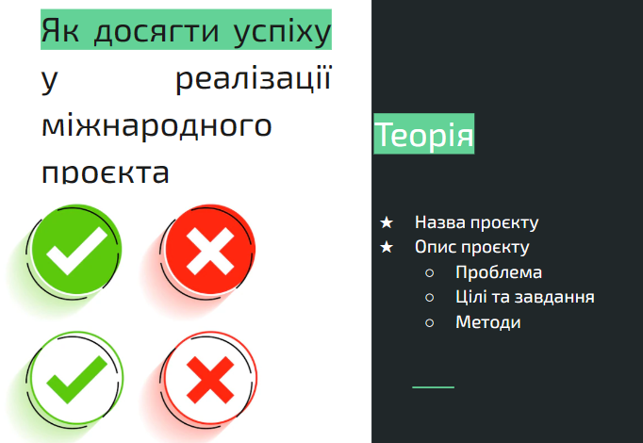 | 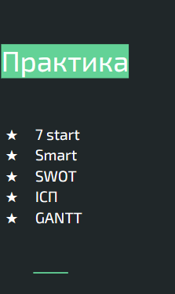
Рис. 1 Методи досягнення успіху у реалізації міжнародного проєкту

На етапі планування проєкту визначаються параметри, необхідні для реалізації проєкту, а саме: тривалість робіт, людський фактор, матеріально-технічні та фінансові ресурси, умови постачання всіх видів ресурсів, умови й обсяг проєкту, інші залучені організації. Також окрему увагу приділяють формуванню команди проєкту.
Планування часу дозволяє встановлювати чіткі терміни для виконання завдань, ефективно розподілити ресурси проєкту, ідентифікувати потенційні ризики (див. рис. 2).
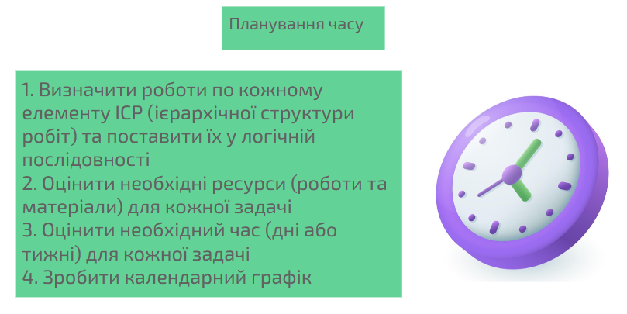
Рис.2 Планування часу у міжнародному проєктуванні

Студент має продемонструвати компетентність розробити власний підхід до комплексного оцінювання проєкту (рис.3), вибору показників, здійснення аналітичних розрахунків, графічної презентації отриманих результатів, врахування ризиків, формулювання висновків та рекомендацій щодо проєкту.
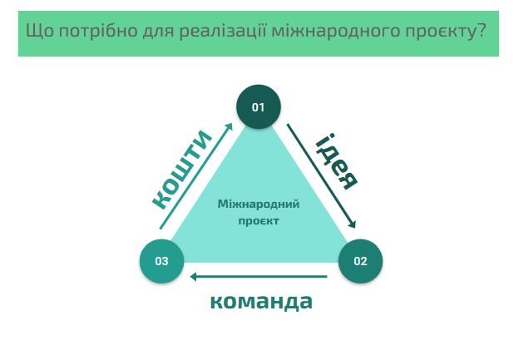
Рис. 3 Елементи, необхідні для реалізації міжнародного проєкту
Розрахункова робота має містити такі елементи, як:
- мета та завдання;
- сфера охоплення проєкту;
- результати реалізації проєкту;
- обмеження та припущення;
- повʼязані проєкти та критичні залежності;
- графік та етапи виконання проєкту;
- оцінку витрат;
- оцінку ризиків проєкту;
- структуру проєкту;
- інструменти та методи, які слід використовувати;
- оцінки ресурсів, необхідних для реалізації проєкту;
- стандарти, що впливають на виконання проєкту;
- зміни та процедури контролю за реалізацією міжнародного проєкту;
- ролі та обовʼязки учасників команди;
- загальний план роботи;
- форма для затвердження звіту за проектом.
Планування проєкту передбачає визначення діяльності з реалізації проєкту та охоплює всі відповідні критерії проєкту.
Початкова фаза проєкту починається з процесу формулювання його концепції та обґрунтування. Розробка концепції проєкту включає такі дії, як:
- обґрунтування цілей проєкту на основі дослідження ринку та аналізу виробничих можливостей;
- початкову оцінку інвестиційних витрат на проєкт та прогноз оборотних коштів;
- оцінку тривалості проєкту;
- прогноз збільшення капіталу з моменту реалізації проєкту;
- визначення джерел та обсягу фінансування;
- визначення головних особливостей проєкту тощо.
Одним з методів, спрямованих на конкретизацію та розкриття змісту проєкту є SMART метод (рис 4).

Рис. 4 SMART- метод, що може бути використаний для конкретизації та опису ідеї міжнародного проєкту

Specific — конкретний опис проекту. Щоб розкрити обраний міжнародний проєкт подумайте та охарактеризуйте: хто бере участь у проєкті? На що спрямований міжнародний проєкт? Яка мета проєкту та як вона має бути досягнута? Що дає реалізація обраного Вами міжнародного проєкту? Хто може бути зацікавленими сторонами?
Measurable (вимірюваний) основне завдання цього блоку - визначити які можуть бути критерії для вимірювання реалізації та прогресу проєкту. Адже, якщо критеріїв немає, Ви не зможете визначити свій прогрес та оцінити конкретні досягнення. Щоб зробити міжнародний проєкт вимірюваним, запитайте себе: якими показниками можна охарактеризувати проєкт? Чим саме можна охарактеризувати розвиток проєкту? Як можна буде дослідити ефективність реалізації міжнародного проєкту? Які можуть бути якісні та кількісні показники прогресу для обраного напряму?
Achievable — це досяжність. Мета міжнародного проєкту має бути досяжною та реалістичною. Це допоможе вам знайти способи реалізації проєкту та працювати над її досягненням. Досяжність міжнародного проєкту має бути такою, щоб Ви відчували виклик, але достатньо чітко визначеною для можливості її реалізації. Працюючи над цим блоком, подумайте: які ресурси необхідні для досягнення мети міжнародного проєкту? Чи є можливості для реалізації проєкту та досягнення його мети? Чи є приклади успішної реалізації схожих проєктів та як можна використати цей досвід?
Relevant — актуальний, відповідний. Обраний Вами проєкт має бути актуальним, а його мета реалістичною, та такою, що можна досягти за наявних ресурсів і часу. Працюючи над цим блоком, подумайте: чи досяжна мета проєкту, враховуючи час і ресурси? Чи можете ви взяти на себе зобов'язання по досягненню, поставленої мети проєкту? Чи маєте Ви відповідну команду та досвід для реалізації проєкту? Які ресурси Вам будуть необхідні протягом реалізації проєкту? Детально проаналізуйте обраний міжнародний проєкт та оцініть реалістичність його реалізації за наявних умов.
Time-bound — обмеженість у часі. Проєкт має бути обмеженим у часі - тобто мати конкретні дати початку та завершення. Етапи проєкту мають містити певні часові проміжки, інакше не буде відчуття терміновості, а отже, і мотивації для досягнення кінцевої мети проєкту. Подумайте на які підетапи Ви можете розбити завдання проєкту? Які ресурси Вам необхідні при реалізації кожної складової? Чи вистачить часу та інших можливостей для виконання проєкту у поставлені строки (або окремих частин проєкту).
Додаткові дослідження по проєкту можуть включати:
- дослідження ринку конкретних груп товарів (попит, його стабільність і ціна);
- оцінку конкретної сировини та запасів з точки зору рівня доступності існуючих та розподілених цін на ці ресурси;
- вибір імовірних технологій, які будуть використані;
- визначення обсягу проєкту, можливих супутніх витрат;
- пояснення екологічної прийнятності, тобто чіткий план впливу на навколишнє середовище;
- виявлення потенційних джерел фінансування, порівняння альтернатив;
- встановлення термінів для альтернативних проєктів.
В межах виконання розрахункової роботи студентам необхідно обрати методологію для структуризації проєкту структури міжнародного проєкту: WBS (Work Breakdown Structure), OBS (Organization Breakdown Structure- організаційної структури проєкту), CBS (Cost Breakdown Structure – витратної структури) чи іншу методологію та обґрунтувати власний вибір. Ці методології вивчались протягом лекційного курсу, тому детально не будемо на них зупинятись, а лише нагадаємо основні тези.
Структура декомпозиції робіт, тобто ієрархічна структура робіт (англ. work breakdown structure, WBS) у проєктному менеджменті є орієнтованою на виконання проєкту та декомпозицію проєкту на менші частки. Структура декомпозиції робіт є ключовою часткою робіт по проєкту, яка організовує командну роботу по проєкту на керовані частини (рис.5).
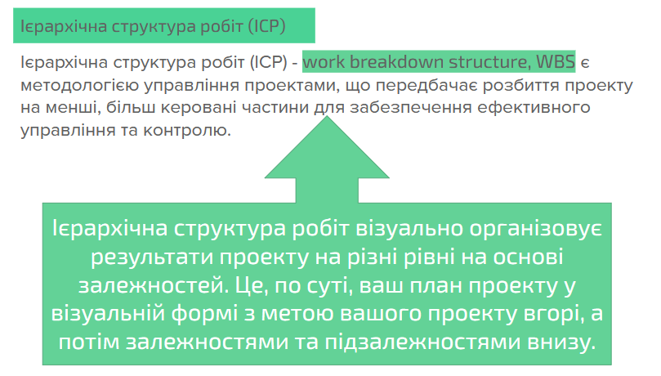
Рис.5 Ієрархічна структура робіт (WBS)

В залежності від обраного міжнародного проєкту та ресурсів, необхідних на його виконання можливі наступні рівні структуризації робіт (рис. 6)
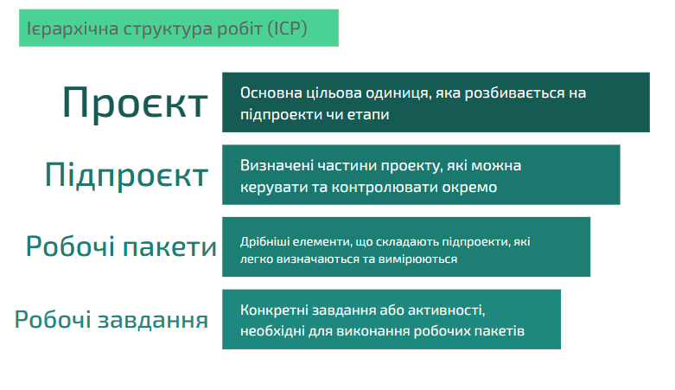
Рис. 6 Рівні ієрархічної структури робіт

На основі здійсненої структуризації студенти уточнюють перелік робіт за проєктом, визначають їх тривалість, послідовність виконання та будують сітьовий графік (передування) або діаграму Ганта (календарний графік).
Діаграма Ганта доволі широко використовується в управлінні міжнародними проєктами, тому є одним із найпопулярніших і найкорисніших способів відображення дій, завдань або подій у проміжках з часу. Ліворуч на діаграмі наводиться список конкретизованих заходів, а вгорі – відповідна шкала часу.
Діаграма Ганта використовується для візуального представлення часового графіку завдань та їхнього виконання у проєкті. Так кожна діяльність представляться смугою відповідного кольору; положення та довжина смуги відображає дату початку, тривалість і дату завершення діяльності. Це дозволяє з першого погляду побачити: що таке різні види діяльності; коли кожна діяльність починається і закінчується; хто з членів команди задіяний на кожному етапі; як довго запланована тривалість кожного виду діяльності; які види діяльності збігаються з іншими видами діяльності та наскільки, а також дату початку, загальну тривалість та строки закінчення всього проєкту.
В узагальненому вигляді діаграма Ганта показує вам, що потрібно зробити (заходи) і коли (розклад). У діаграмі визначено завдання, які можна виконувати паралельно, і ті, які не можна розпочати або завершити, доки не будуть завершені інші. Це допомагає виявити потенційні вузькі місця та визначити завдання, які могли бути виключені з графіка проєкту.

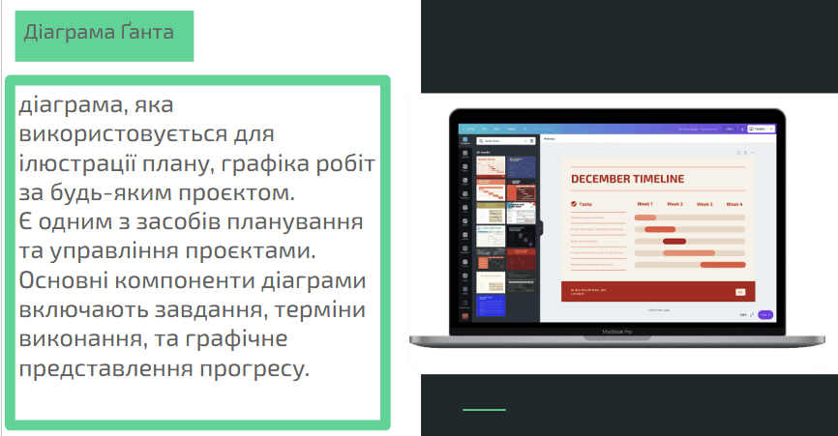
Рис. 7 Діаграма Ганта

SWOT аналіз є однією з поширених методик дослідження міжнародних проектів різного спрямування. У загальному вигляді SWOT аналіз полягає у дослідженні чотирьох груп факторів, які мають вплив на обраний напрям робіт чи конкретний міжнародний проект (рис.8).


Рис. 8 SWOT аналіз у міжнародному проєктуванні

Сильні сторони (strengths) – характеризують переваги міжнародного проекту в цілому або на фоні конкурентів. Наприклад: великий запас сировини; команда висококваліфікованих фахівців з досвідом у схожому проєкті; великий асортимент товарів у наявності; розгалужена логістична мережа тощо.
Слабкі сторони (weaknesses) – це ознаки, які роблять проект вразливим на міжнародному ринку. Наприклад: недостатня кількість співробітників; відсутність досвіду роботи; брак постачальників сировини; відсутність стратегію розвитку чи бюджету на просування проекту тощо.
Можливості (opportunities) – це ті перспективи, які можна використати для розвитку міжнародного проекту. Наприклад: розміщення виробництва у економічно привабливій зоні; розширення асортименту продукції; просування проекту у соціальних мережах; охоплення нових ринків збуту; удосконалення збутової мережі та розширення зони доставки тощо.
Загрози (threats) – це фактори зовнішнього, а іноді й внутрішнього середовища, що можуть завдати збитків або суттєво вплинути на можливості реалізації міжнародного проекту. Наприклад, технічні обмеження, що існують по проекту; потенційні перешкоди реалізації поставлених цілей, згідно графіку; зміна податкової політики; спад купівельної спроможності населення тощо.
Для якісного проведення SWOT аналізу важливим є врахування факторів як зовнішнього, так і внутрішнього середовища, а також позитивного чи негативного впливу таких факторів чи чинників на міжнародний проект. В цілому, до позитивних факторів можуть бути віднесені блоки можливості та сильні сторони матриці SWOT аналізу, а до негативних факторів – блоки слабкі сторони та загрози відповідно.
Для подальшого дослідження необхідно зіставити отримані дані. Для цього може бути застосоване бальне оцінювання, метод ранжування, експертний метод чи інший підхід, обґрунтований студентом у роботі. В узагальненому вигляді передбачається отримати наступну матрицю (рис.9), розробити та проаналізувати одержані результати.
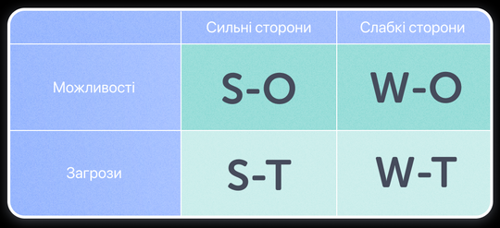
Рис.9 Зіставлення матриці SWOT аналізу проекту

При опрацюванні отриманих результатів, важливо вивчити сильні сторони міжнародного проекту та зіставити їх з можливостями для формування стратегії розвитку. Переглядаючи кожну з можливостей, задавайтесь питанням: як ця можливість допоможе використовувати сильні сторони проекту? Опрацьовуючи блок, що об’єднує слабкі сторони та можливості, подумайте над можливим удосконаленням роботи, намагайтесь використати можливості для мінімізації впливу слабких сторін на реалізацію міжнародного проекту.
В результаті аналізу сильних сторін і загроз ви повинні продумати захист від усіх небезпек для реалізації проєкту. Подумайте, як сильні сторони допоможуть протистояти загрозам.
Найбільш вразливим є блок, що передбачає зіставлення загроз проекту та його слабких сторін, однак його аналіз допоможе Вам виявити потенційні проблеми проєкту. Після аналізу необхідно продумати заходи дії, які допоможуть реалізувати проєкт та розробити реалістичні заходи щодо подолання найбільш ймовірних для Вашого міжнародного проекту загроз.
У розрахунковій частині студентам рекомендовано здійснити аналіз витрат за проєктом та визначити ключові елементи його ефективності. Студенти самостійно обирають показники для проведення дослідження та визначають ключові показники фінансово-економічної ефективності проєкту.
В залежності від специфіки та структури міжнародного проєкту для його оцінювання можуть бути використані наступні показники: (дослідження по проєкту мають спиратись на визначені завдання, а не обмежуватись наведеними нижче показниками.
1) Чиста приведена вартість (чистий дисконтований дохід):
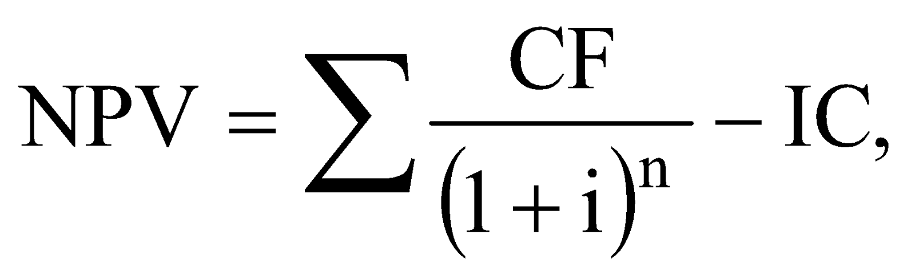 (1)
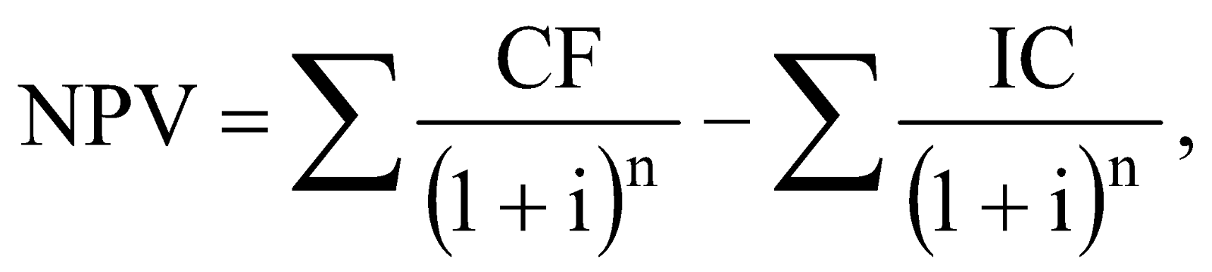 (2)
де CF – ( кеш-фло) – чисті грошові потоки (CF = ЧП + А + ВП);
IC – інвестиційні витрати;
і – ставка дисконтування;
n – число інтервалів у розрахунковому періоді;
ЧП – чистий прибуток;
А – амортизація;
ВП – відкладені податки.
Формулу 1 слід використовувати при одноразових інвестиціях, формулу 2 – при багаторазових інвестиційних вкладеннях.
Критерій NPV може бути використаний на першій стадії відбору інвестиційних проєктів (ІП).
Якщо NPV > 0, то проєкт ухвалюється; якщо NPV < 0, то проєкт відхиляється; якщо NPV= 0, то проєкт є ні прибутковим, ні збитковим.
2) Індекс прибутковості (індекс рентабельності):
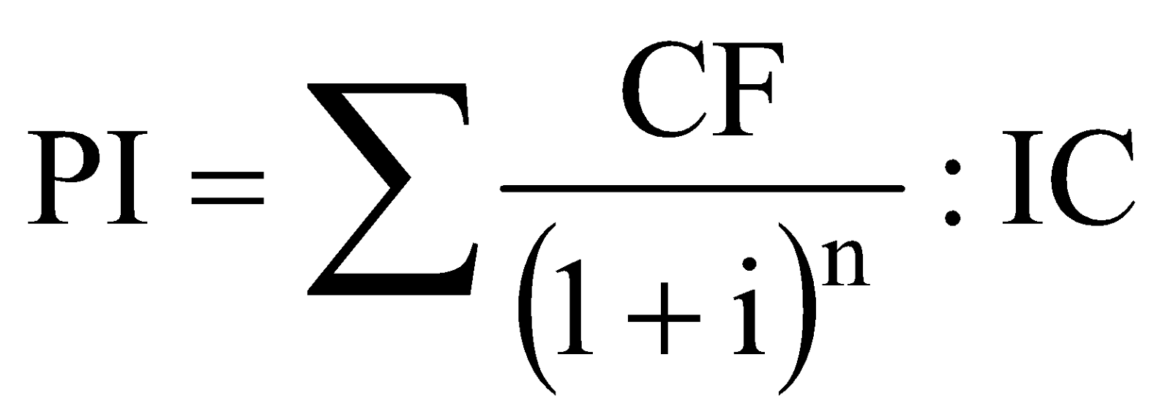 - при одноразових інвестиціях, (3)
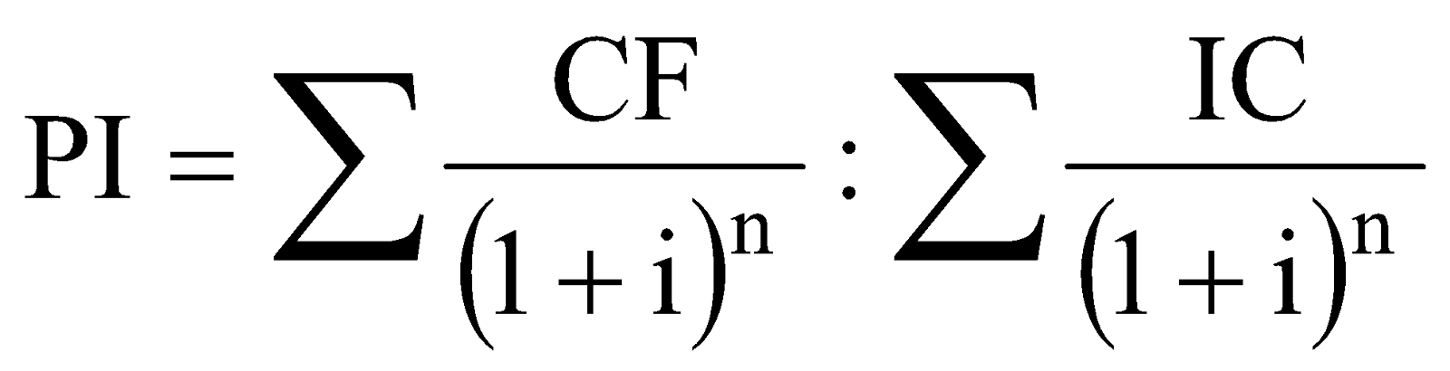- при багаторазових інвестиціях. (4)
Даний показник може бути використаний для відсіювання неефективних ІП на стадії їх попереднього розгляду.
Якщо PI > 1, то інвестиції рентабельні, → ІП ухвалюється; якщо PI < 1, то інвестиції не рентабельні, → ІП відкидається; якщо PI = 1, те точно відповідає нормативній рентабельності ІП і відкидається, оскільки не приносить додатковий дохід на інвестований капітал.
3) Внутрішня норма прибутковості: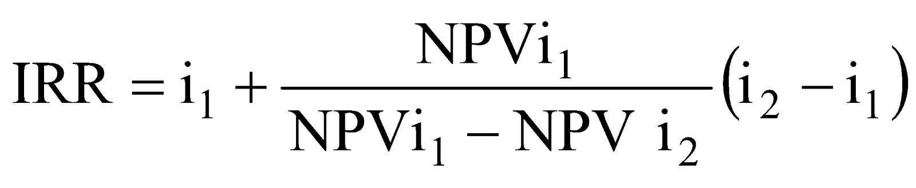 (5)
де NPV i₁ – величина чистого дисконтованого доходу при ставці i₁;
NPV i₂ - величина чистого дисконтованого доходу при ставці i₂;
i₁, i₂ - норми дисконту.
Внутрішня норма прибутковості визначається методом підбору значень ставки дисконту при обчисленні NPV: вибираються два значення норми дисконту й розраховується NPV, але при одному значенні NPV повинне бути більше нуля, а при іншому значення менше нуля.
Внутрішня норма прибутковості показує мінімальний рівень доходу, на який фірма згодна піти при інвестуванні коштів.
IRR порівнюють із бар’єрним коефіцієнтом (HR) або із ціною залучених фінансових ресурсів.
Якщо IRR > HR, то ІП ухвалюється; якщо IRR < HR, то ІП відхиляється; якщо IRR = HR, то ІП є ні прибутковим, ні збитковим.
IRR служить індикатором рівня ризику по проєкту: чим більшою мірою IRR перевищує прийнятий фірмою бар’єрний коефіцієнт (HR), тим більше запас міцності.
Між даними показниками існує наступні взаємозв’язки:
Якщо NPV > 0, то IRR > HR, PI > 1; якщо NPV < 0, то IRR < HR, PI < 1; якщо NPV = 0, то IRR = HR, PI = 1.
4) Коефіцієнт ефективності інвестицій (АRR):
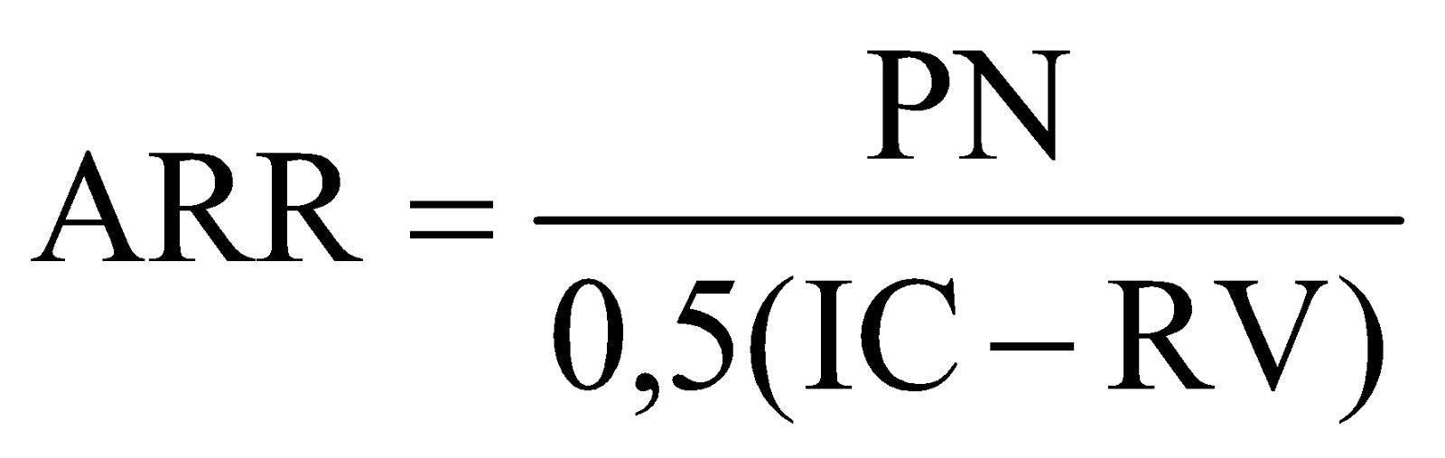, (6)
де PN – середньорічний прибуток;
RV – ліквідаційна вартість активу.
5) Простий період окупності (payback period – PP) – період, протягом якого вхідні грошові потоки по проєкту повністю покриють початкові капітальні вкладення.
РP = (Кількість років до останнього, де витрати повністю відшкодовані)+
+ (Невідшкодований у цьому році залишок витрат) / (Грошовий потік у даному році)
6) Дисконтований строк окупності (DPP):
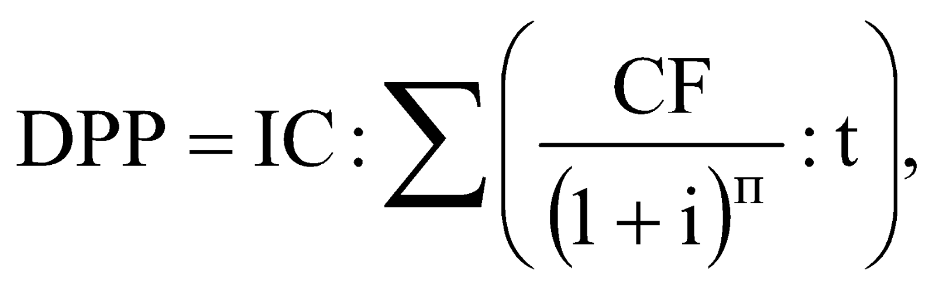 (7)
де t – строк проєкту.
Строк окупності також можна розрахувати на основі наростання дисконтованих грошових надходжень до моменту покриття інвестицій.
Серед інших показників, які можуть використовуватись є методика абсолютної ефективності капітальних вкладень, яка ґрунтується на розрахунках двох показників:
1) Показник абсолютної ефективності (рентабельність):
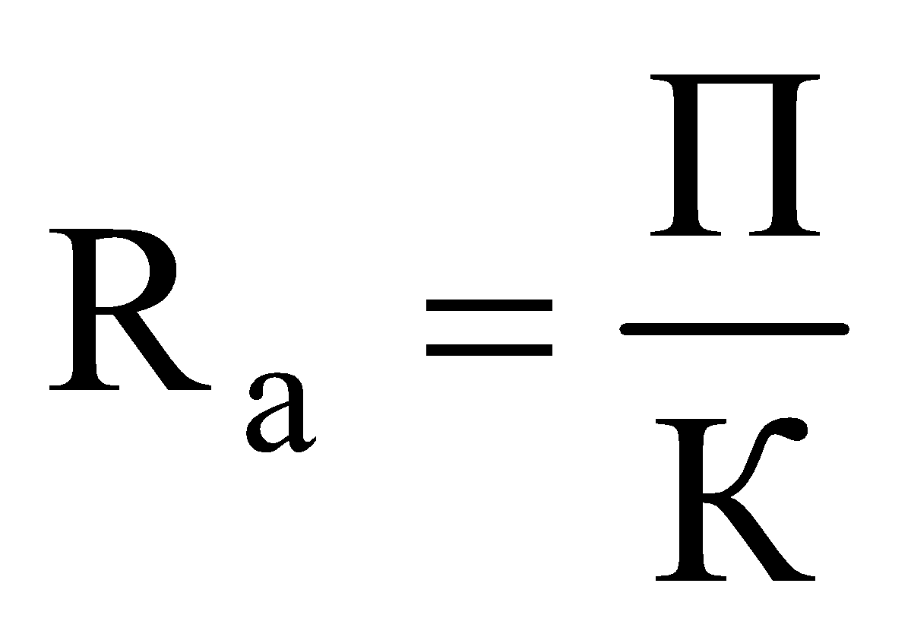 , (8)
де Ra – показник абсолютної ефективності капітальних вкладень;
П – середньорічний прибуток або приріст середньорічного прибутку від проведення й реалізації продукції за проєктом;
К – капітальні вкладення в міжнародний проєкт.
Критерієм абсолютної ефективності капітальних вкладень є перевищення розрахункового очікуваного значення над його нормативною величиною (Raн)
Якщо Ra > Raн, то міжнародний проєкт слід прийняти; якщо Ra < Raн, то проєкт слід відхилити; якщо Ra = Raн, то проєкт може бути як прийнятий, так і відхилений.
2) Строк окупності капітальних вкладень:
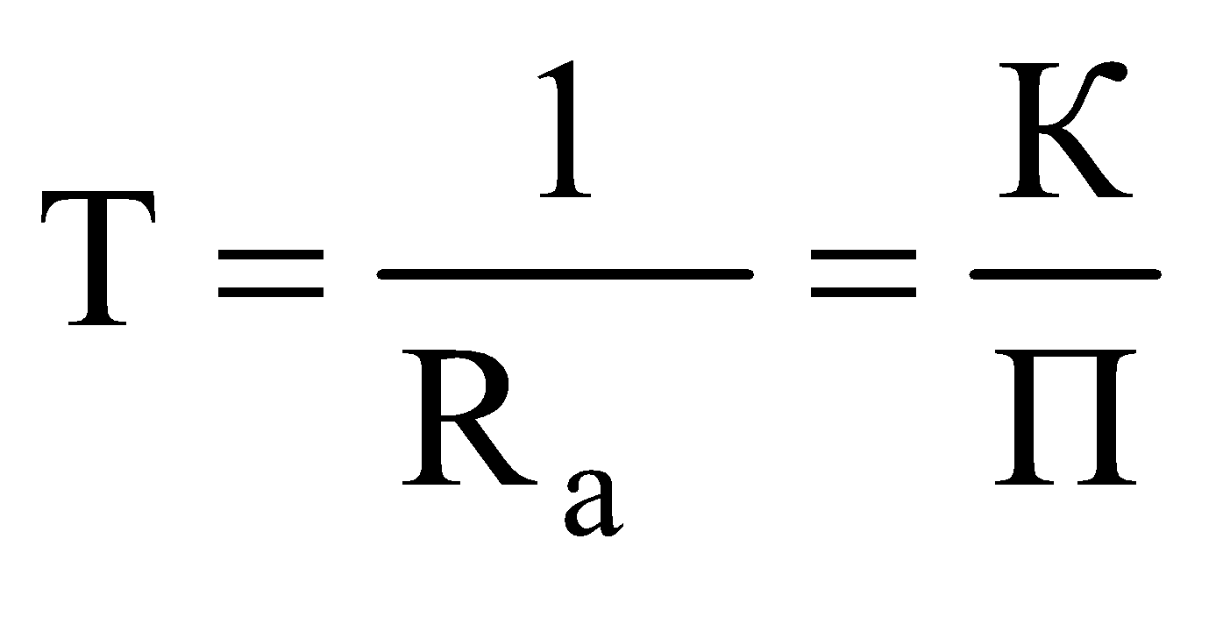 (9)
Дані показники слід застосовувати на ранніх етапах аналізу для швидкого відбраковування альтернативних проєктів, що суттєво не відрізняються по величині капітальних вкладень.
Показники оцінки ефективності реальних інвестицій, засновані на методах оцінки з урахуванням фактору часу, передбачають обов’язкове дисконтування інвестиційних витрат і доходів по інтервалах розглянутого періоду.
За ставку дисконтування рекомендовано взяти ставку банківського кредиту для юридичних осіб (за даними НБУ або банку, який було обрано вами при обґрунтуванні вашого проєкту) або закладену норму рентабельності. Крім того, доцільно розрахувати показник WACC, якщо фінансування проєкту здійснюється з різних джерел. Джерела фінансування проєкту повинні бути обґрунтованими, як і вибір ставки дисконтування.
Серед економічних показників, що широко використовуються у міжнародних проєктах є економічна додана вартість (EVA) - це економічний прибуток компанії за певний період. Він вимірює фінансові показники компанії на основі залишкового багатства, розрахованого шляхом вирахування вартості капіталу з операційного прибутку, скоригованого на податки на грошовій основі.
Три основні компоненти економічної доданої вартості (EVA):
1.Чистий операційний прибуток після оподаткування
2. Вкладений капітал
3. WACC, тобто середньозважена вартість капіталу
Економічну додану вартість можна розрахувати за допомогою такої формули: економічна формула EVA з доданою вартістю = чистий операційний прибуток після оподаткування - (вкладений капітал x WACC)
Одним з елементів виконання розрахункової роботи є аналіз ризиків проєкту. Вибір методу аналізу ризиків залежить від специфіки та особливостей міжнародного проєкту, а також від того, на якому етапі проєкту здійснюється цей аналіз. Аналіз ризиків спрямований на визначення факторів впливу та види ризиків, дозволяє побудувати їх профіль та розробити рекомендації щодо їх мінімізації та протидії для найбільш вагомих варіантів.
За даними табл. 1 встановлюється відповідний рейтинг ризику.
Таблиця 1
РОЗПОДІЛ ЙМОВІРНОСТЕЙ
Імовірність | Рейтинг | Імовірність | Рейтинг
0,00 | Ризику немає | 0,50 – 0,60 | Високий ризик
0,01 – 0,09 | Дуже низький ризик | 0,61 – 0,80 | Дуже високий ризик
0,10 – 0,24 | Низький ризик | 0,81 – 0,99 | Украй високий ризик
0,25 – 0,49 | Середній ризик | 1,00 | Гарантовані втрати

В управлінні міжнародними проєктами для визначення ризиків, ступеню їх прояву, ймовірності виникнення, впливу на проєкт, а іноді й на первинних етапах, при відборі потенційного проєкту доволі часто використовують методи експертних опитувань.
Процедура прийняття рішення із залученням експертів здійснюється в такому порядку:
1) Визначаються вагові коефіцієнти кожного з критеріїв вибору проєкту або ризиків, що можуть впливати на функціонування та реалізацію міжнародного проєкту. Для цього експертами заповнюється табл. 2.

Таблиця 2
Визначення вагових коефіцієнтів критеріїв вибору проєкту
Критерій | Ваговий коефіцієнт, наданий j-м |  |  |  |  |  | ∑ | ki
 | експертом i-му критерію (аij) |  |  |  |  |  | аij
 | 1 | 2 | 3 | 4 | … | п
Сума вагових коефіцієнтів | 1,0 | 1,0 | 1,0 | 1,0 | 1,0 | 1,0 | - | -
При встановленні вагових коефіцієнтів слід керуватися такою вимогою:
0 ≤ аij ≤1 (10)
При цьому сума визначених вагових коефіцієнтів, що виставив j-ий експерт має дорівнювати 1 (одиниці).
Значення вагового коефіцієнту визначається за формулою:
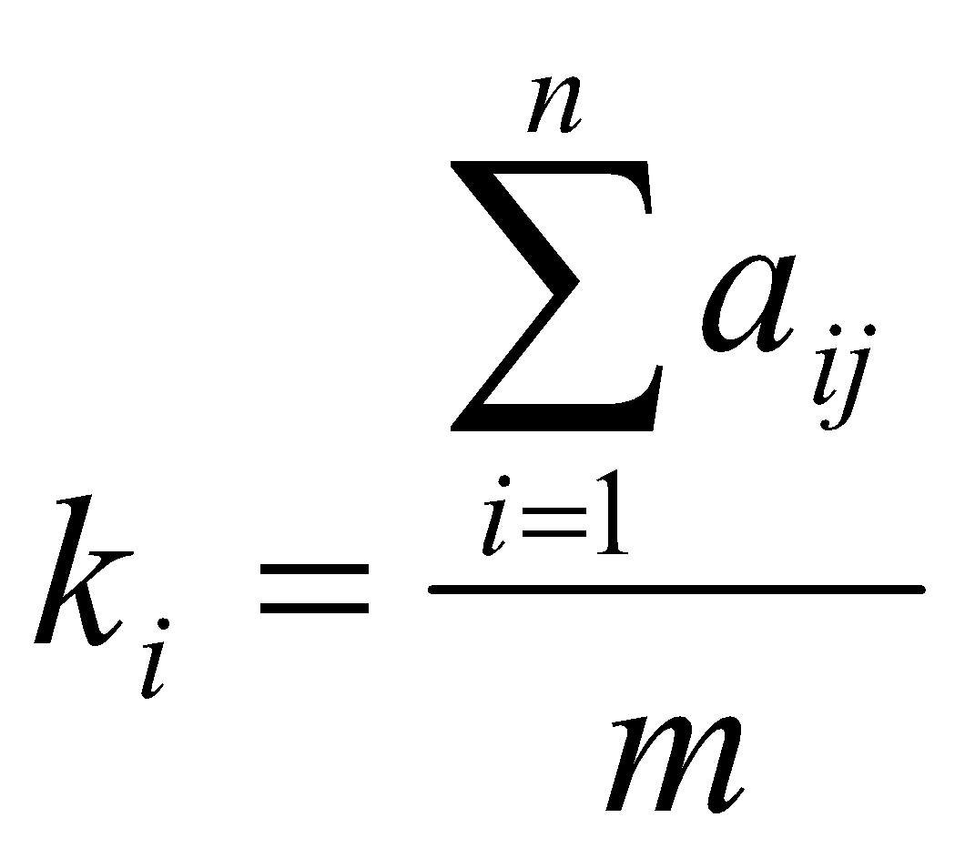, (11)
де п - кількість експертів;
т - кількість критеріїв.
2) Експерти оцінюють кожен ризик або кожен окремий проєкт за 5-ти бальною шкалою (табл. 3) за всіма критеріями.
Таблиця 3
Експертна оцінка проєктів
проєкт | Експертна бальна оцінка |  |  |  |  |  | Узагальнена експертна оцінка, визначена за допомогою  середньої арифметичної
проєкт | 1 | 2 | 3 | 4 | … | п

Визначення узагальненої експертної оцінки за допомогою середньої арифметичної відбувається за формулою:
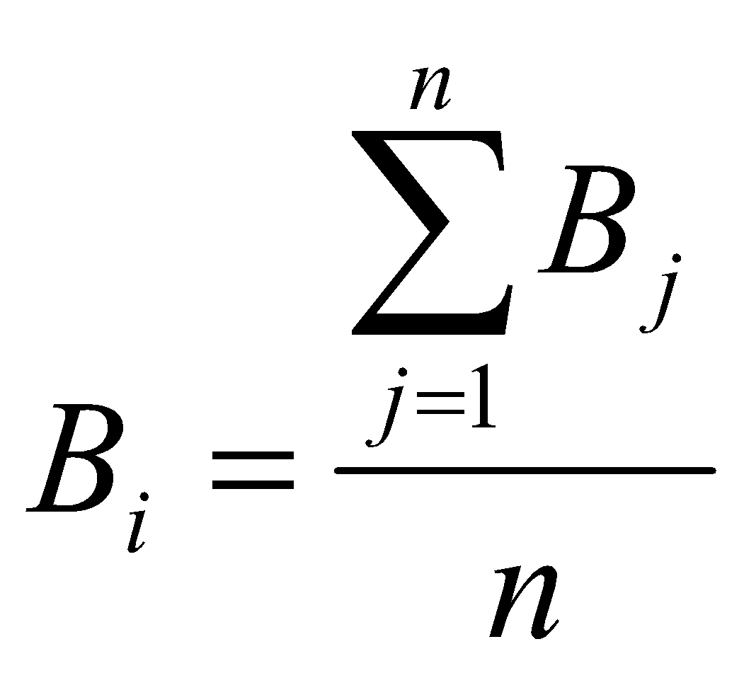, (12)
де  - бальна оцінка надана j-м експертом;
п - кількість експертів.
3) Вибір проєкту для інвестування. На основі попередніх розрахунків можна обрати проєкт для інвестування або визначити ризики, що найбільш ймовірні для реалізації даного міжнародного проєкту (табл. 4).
Таблиця 4
Вибір проєкту для інвестування
Проєкт | Оцінка з урахуванням вагових коефіцієнтів (В_{і}k_{i}) |  |  |  |  |  |  |  | Узагальнена оцінка  ∑ В_{і}k_{i}
Проєкт | 1 | 2 | 3 | 4 | 5 | 6 | 7 | 8 | Узагальнена оцінка  ∑ В_{і}k_{i}
1
2
3

При обранні міжнародного проєкту для інвестування на основі експертного методу, доцільно обрати той проєкт, що матиме найбільшу узагальнену оцінку.
Після здійснення всіх розрахунків студенти формулюють висновки, у яких надають характеристику запропонованому міжнародному проєкту і визначають його життєздатність.

ЗАВДАННЯ НА РОЗРАХУНКОВУ РОБОТУ

Робочим навчальним планом передбачається індивідуальне завдання у вигляді розрахункової роботи, зарахування якої є необхідною умовою допуску до заліку. Завдання виконуються за нижче наведеними пунктами. На розгляд керівника окремі пункти можуть бути вилучені чи студентові пропонуються додаткові завдання з обов’язковим погодженням з керівником.
Виконання розрахункової роботи включає наступні етапи:
1. Коротка характеристика ідеї та сутності міжнародного проєкту.
2. Застосування одного з методів обґрунтування доцільності проєкту та визначення зацікавлених сторін (SMART, 7 Start тощо).
3. Приблизне оцінювання необхідних ресурсів для реалізації проєкту.
4. Характеристика команди учасників для реалізації проєкту.
5. Орієнтовні розрахунки інвестиційних витрат та строків окупності проєкту, дослідження ефективності проєкту (зокрема, NPV, PI, DPBP, IRR тощо)
6. Пошук та обґрунтування можливих варіантів фінансування проєкту (грантові програми, поточні існуючі конкурси, державні програми підтримки, міжнародна співпраця тощо).
7. Сильні та слабкі сторони проєкту (SWOT-аналіз або PEST).
8. Застосування принаймні одного інструменту планування і контролю етапів реалізації проєкту (WBS, OBS, СBS, діаграма Ганта тощо).
9. Опрацювання ризиків, пов’язаних з реалізацією проєкту та можливих шляхів їх подолання.
10. Узагальнення, перспективи та висновки.
Головним практичним результатом є здатність студента презентувати обрану ідею у вигляді структурованого проєктного рішення, придатного до подальшої реалізації.

КРИТЕРІЇ ОЦІНЮВАННЯ РОЗРАХУНКОВОЇ РОБОТИ

Підсумкова оцінка розрахункової роботи повинна враховувати наступні показники її якості:
- актуальність та спрямованість на розробку практичних рекомендацій;
- ступінь досягнення студентом поставленої мети та вирішення завдань розрахункової роботи;
- адекватність використання методологічного та діагностичного апарату в процесі проведення економічного дослідження обраного проєкту;
- авторський підхід до вирішення поставлених завдань;
- рівень обґрунтованості запропонованих заходів і рішень;
- логічність побудови, розвиненість мови та якість оформлення розрахункової роботи.
Опис рейтингової системи оцінювання результатів написання розрахункової роботи. Рейтингова оцінка з розрахункової роботи є частиною загальної рейтингової системи оцінювання з кредитного модуля “Основи міжнародного проєктування”. Рейтингова оцінка характеризує діяльність студента з виконання розрахункової роботи та її результат – якість текстового, табличного, схематичного, графічного матеріалу. Максимально можлива кількість балів за роботу - 20 балів. Робота буде оцінена по наступним критеріям:
- логіка побудови дослідження (враховує узгодженість структури, показників, відповідність обраної методики дослідження тощо) – 3 бали;
- глибина аналізу (враховує літературну базу та кількість показників дослідження) – 2 бали;
- творчий підхід – 2 бали;
- розрахунково-графічний розділ – 6 балів;
- якість схематичного, табличного, графічного матеріалу – 2 бали;
- актуальність, унікальність та обґрунтування проміжних висновків, розрахунків та рекомендацій – 2 бали;
- відповідність переліку джерел методичним рекомендаціям – 1 бал;
- презентація та захист роботи на парі – 2 бали.
Несвоєчасно подана на рецензування розрахункова робота знижує загальну оцінку на 4 бали.

СПИСОК РЕКОМЕНДОВАНОЇ ЛІТЕРАТУРИ

Базова література
1. Міжнародні наукові проєкти [Електронний ресурс] : навч. посіб. / КПІ ім. Ігоря Сікорського ; уклад.: Б. Ю. Корнілович, Л. М. Спасьонова, О. Я. Весельська. – Електронні текстові дані (1 файл: 1,32 Мбайт). – Київ : КПІ ім. Ігоря Сікорського, 2021. – 93 c. – Назва з екрана. https://ela.kpi.ua/bitstream/123456789/44384/1/Mizhnarodni_nauk.pdf
2. Довгань Л.Є. , Мохонько Г.А., Малик І.П. Управління проєктами. Навчальний посібник, 2017. 429 с. – Назва з екрана. https://ela.kpi.ua/bitstream/123456789/19481/1/DMM_UP_2017.pdf
3. Економічне обґрунтування проєктних рішень [Електронний ресурс] : методичні рекомендації до вивчення дисципліни підготовки фахівців галузей знань 05 «Соціальні та поведінкові науки», 07 «Управління та адміністрування», спеціальностей 051 «Економіка», 075 «Маркетинг» спеціалізацій «Економіка підприємства», «Міжнародна економіка», «Економічна кібернетика», «Промисловий маркетинг» / КПІ ім. Ігоря Сікорського ; уклад. О. П. Кавтиш. – Електронні текстові дані (1 файл: 1,27 Мбайт). – Київ : КПІ ім. Ігоря Сікорського, 2016. – 80 с. – Назва з екрана. https://ela.kpi.ua/handle/123456789/18319
4. Рудніченко, Є., Гавловська, Н., Кривдик. М., & Балабус, Д. (2023). РОЗВИТОК СТАНДАРТІВ З УПРАВЛІННЯ ПРОЄКТАМИ: МІЖНАРОДНИЙ ДОСВІД. Innovation and Sustainability, (1), 133–139. https://doi.org/10.31649/ins.2023.1.133.139
5. Балджи М.Д., Карпов В.А., Ковальов А.І., Костусєв О.О., Котова І.М., Сментина Н.В. Обґрунтування господарських рішень та оцінка ризиків: Навчальний посібник. – Одеса: ОНЕУ. 2013. 670 с. URL: https://bit.ly/3bBayPf

Допоміжні ресурси
1. Інноваційна діяльність та трансфер технологій. Офіційний сайт Міністерства освіти та науки України. URL: https://mon.gov.ua/ua/tag/doslidzhennya-ta-innovatsii
2. Крамськой Д. Ю. Підвищення якості інвестиційних проєктів завдяки введенню додаткових елементів інформаційного масиву / Д. Ю. Крамськой, П. В. Нотовський // Вісник Національного технічного університету "Харківський політехнічний інститут" (економічні науки) : зб. наук. пр. Харків : НТУ "ХПІ". 2018. № 19 (1295). С. 140-146. URL: http://repository.kpi.kharkov.ua/bitstream/KhPI-Press/37504/1/vestnik_Kh PI_2018_19_Kramskoi_Pidvyshchennia_iakosti.pdf
3. Оголь А. SWOT-аналіз із прикладами. Режим доступу URL: https://esputnik.com/uk/blog/swot-analiz-iz-prikladami
4. Мін, Л. (2022). МОДЕЛЬ ВИБОРУ МЕТОДОЛОГІЇ УПРАВЛІННЯ МІЖНАРОДНИМ ПРОЄКТОМ НА БАЗІ НЕЧІТКО-МНОЖИННОГО АНАЛІЗУ. Управління розвитком складних систем, (51), 20–30. https://doi.org/10.32347/2412-9933.2022.51.20-30
5. Баглей, Р., & Сохацький, О. (2022). РИЗИКИ В СИСТЕМІ УПРАВЛІННЯ МІЖНАРОДНИМИ ПРОЄКТАМИ. ІННОВАЦІЙНА ЕКОНОМІКА, 0(2-3), 127-133. doi:https://doi.org/10.37332/2309-1533.2022.2-3.15

Додаток A

МІНІСТЕРСТВО ОСВІТИ І НАУКИ УКРАЇНИ
НАЦІОНАЛЬНИЙ ТЕХНІЧНИЙ УНІВЕРСИТЕТ УКРАЇНИ
«КИЇВСЬКИЙ ПОЛІТЕХНІЧНИЙ ІНСТИТУТ ІМЕНІ ІГОРЯ СІКОРСЬКОГО»
ФАКУЛЬТЕТ МЕНЕДЖМЕНТУ ТА МАРКЕТИНГУ
КАФЕДРА МІЖНАРОДНОЇ ЕКОНОМІКИ

РОЗРАХУНКОВА РОБОТА
з дисципліни «Основи міжнародного проєктування»
на тему: «_________________________________________________»

Виконав студент/ виконала студентка: _______________
групи __________
спеціальність 051 Економіка
ОП «Міжнародна економіка»
Керівник: ______________________________
к.е.н., доцент кафедри міжнародної економіки,

Кількість балів: ____ Оцінка: _____

Засвідчую, що у цій роботі немає запозичень
з праць інших авторів без відповідних посилань
Студент_______________________

м. Київ – ___ рік
Додаток Б
Приклад оформлення списку використаних джерел

Позатекстове бібліографічне посилання:
- використовують переважно у наукових виданнях у разі багаторазових посилань на одні й ті самі документи;
- нумерують у межах усього документа або в межах окремих глав, застосовуючи наскрізне нумерування (арабськими цифрами);
- наводять як перелік бібліографічних записів і розміщують наприкінці основного тексту документа або його складника (зазначаючи, наприклад, «Список бібліографічних посилань»);
- повторюють бібліографічні відомості про об’єкт посилання, який згадано в тексті документа.
Таблиця Б.1
Приклади оформлення переліку бібліографічних записів у бібліографічному списку використаної літератури за ДСТУ 8302:2015 [1]

Характеристика джерела | Приклад оформлення
При використанні значної частини тексту документу | У тексті:  Процес управління та аналіз фінансової діяльності транснаціональних корпорацій наведено у навчальному посібнику «Транснаціональні корпорації» (автори Войтко С. В., Гавриш О. А., Корогодова О. О., Моісеєнко Т. Є.) [35].  У позатекстовому посиланні:  35. Войтко С. В., Гавриш О. А., Корогодова О. О., Моісеєнко Т. Є. Транснаціональні корпорації: навч. посіб. Київ, 2016. 208 с.
При згадуванні конкретної частини тексту документу | У тексті:  [2, с. 128-129].  У позатекстовому посиланні:  2. Охріменко О. О., Іванова Т. В. Соціальна відповідальність: навч. посіб. Київ: НТУУ «КПІ», 2021. 180 с.
При використанні однієї частини багаточастинного видання | У тексті:  [29, т. 1, c. 37-39].  У позатекстовому посиланні:  29. Чухно А. А. Вибрані праці. Київ, ДННУ, 2019. Т. 1. 557 с.
При згадуванні декількох документів у одному посиланні | У тексті:  [3, с. 18; 2, с. 45].
При згадуванні декількох документів одного автора у одному посиланні | У тексті:  [27].  У позатекстовому посиланні:  27. Кухарук А. Д.: 1) Класифікація та аналіз методів оцінки конкурентоспроможності промислових підприємств / А. Д. Кухарук // Формування ринкових відносин в Україні. 2011. С. 137; 2) Оцінка стабільності формування конкурентних можливостей поліграфічних підприємств. А. Д. Кухарук // Формування ринкових відносин в Україні. 2012. С. 212.
При посиланні на електронний ресурс | У тексті:  [84].  У позатекстовому посиланні:  84. Герасимчук В. Г. Лідерство у світовій економіці: від «G7» до «E7» // Економічний вісник Національного технічного університету України "Київський політехнічний інститут". 2013. №10. URL: http://  nbuv.gov.ua/UJRN/evntukpi_2013_10_14 (дата звернення: 20.09.2017).*  *довгу електронну адресу можна переносити на наступний рядок. У цьому разі останнім у першому рядку має бути знак «навскісна риска» («/»)  Якщо електронний ресурс має унікальний ідентифікатор DOI (Digital Object Identifier — Ідентифікатор цифрового об’єкта) або інший постійний ідентифікатор, замість електронної адреси цього ресурсу рекомендовано зазначати його ідентифікатор.
При посиланні на архівний документ | У тексті:  [13].  У позатекстовому посиланні:  13. ЦДНТА України. Ф. Р-72. Оп. 2. К. 1 -272. Од. зб. 1. 10 арк.

